ОДЕСЬКИЙ НАЦІОНАЛЬНИЙ УНІВЕРСИТЕТ імені І.І.МЕЧНИКОВА

Факультет математики, фізики та інформаційних технологій

Кафедра математичного забезпечення комп’ютерних систем

ДОВІДКА
ПРО перевірку на наявність запозичень

Здобувача СВО «Бакалавр»
^{(бакалавр / магістр)}
Цуркана Максима Сергійовича
^{(прізвище, ім’я, по батькові)}

Курсовий проєкт з освітнього компоненту: «Програмування».

перевірений програмою MY.PLAG.COM.UA (дата: 16.09.2026)
(назва програми, дата перевірки)
Оригінальність тексту складає 96 % (подібність 4 %)

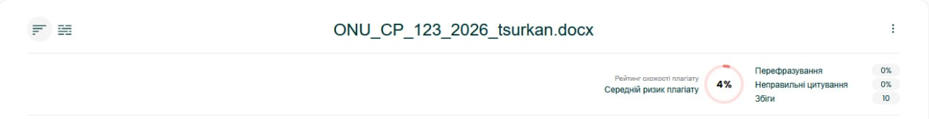
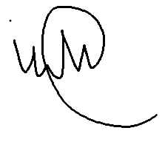

Здобувач освіти | _____________  (підпис) | Максим Цуркан  (ім’я, прізвище)

